Maria Saal
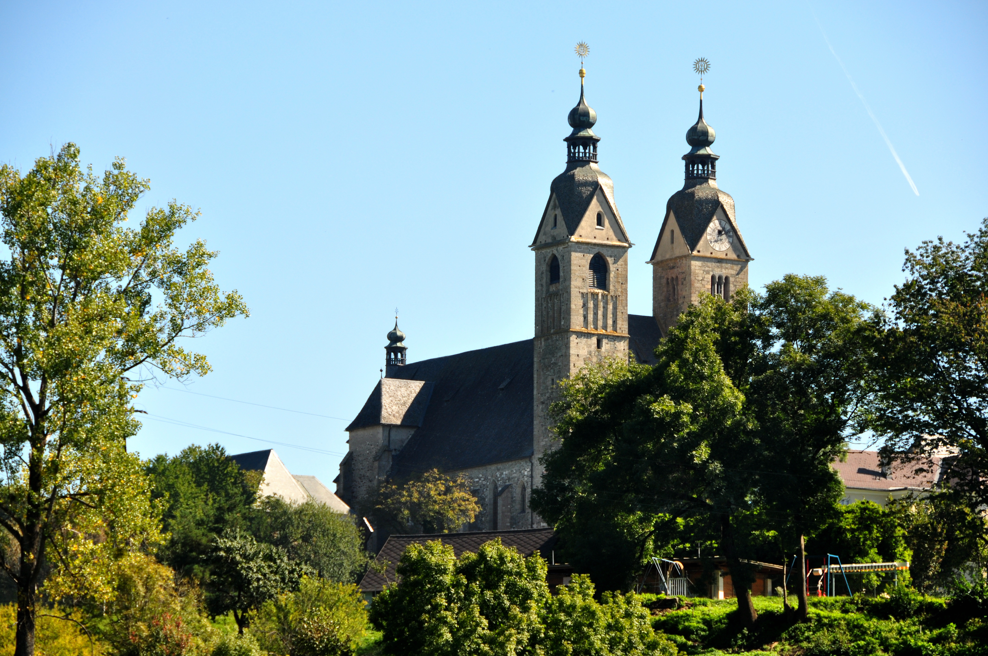
Nachází se zde kostel (Wallfahrtkirche) z 15. stol., postavený na základech kostela z 8. století, který byl vystaven (ten kostel z 8.stol.) k duchovnímu obohacování místních pohanských Slovanů. Kostel se nachází od vlakového nadraží cca 500 metrů na východ odtud. U kostela je spoustu zdobených kamenných náhrobků.
Vydáte-li se asi 1,5 kilometru na sever od Maria Saallu, narazíte na Herzogstuhl, asi 2 metry vysoký žulový trůn sestavený ze zbytků zdiva z vydrancovaného Virunumu. Trůn stojí vedle staré cesty do St. Veitu (která vede souběžné s moderní Bundesstrasse). Od 19. století byl využíván k ceremoniím, které potvrzovaly moc vévodů z Korutan nad místním obyvatelstvem. Přestože úctyhodné křeslo není ničím zajímavé, představuje dávnou a významnou minulost. Nejlépe se tam dostanete autem. Autobusy linky Klagenfurt-Maria Saal-St Veit zastavují na zastávce nedaleko památky. Pokud jdete pěšky, využijte stezky vedoucí od Freilichtmusea přímo k trůnu. Budete tam asi za patnáct minut a půjdete pod železniční tratí. Jinak můžete odbočit z vlakového nádraží ve vesnici Maria Saal doprava a pokračovat stále dále.
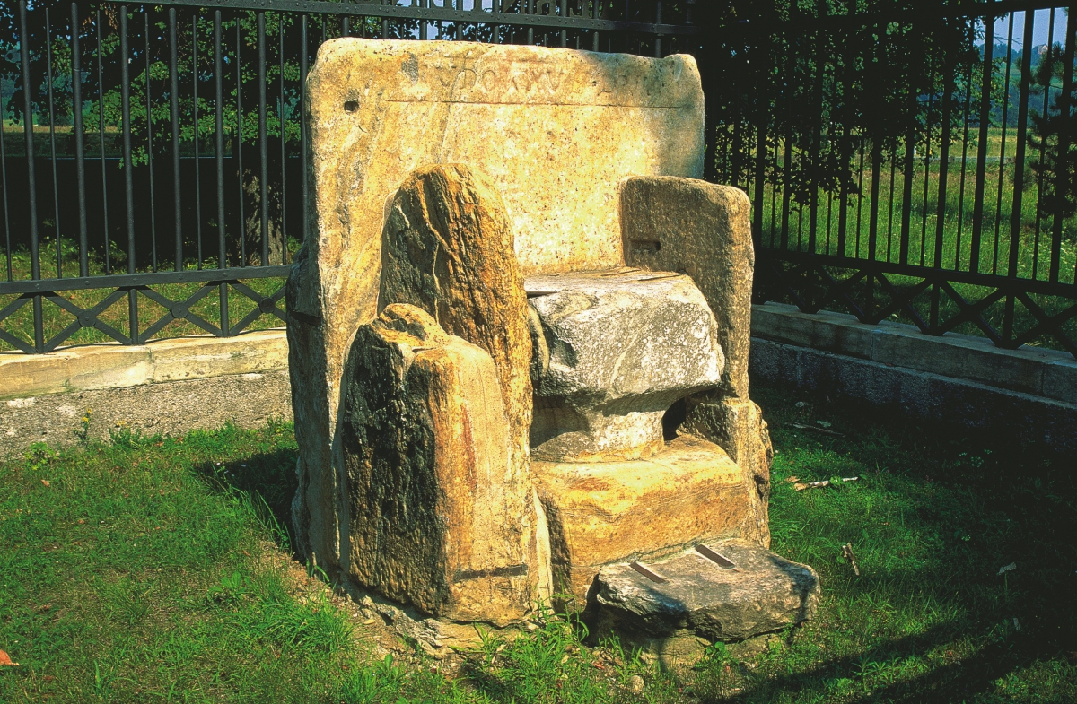
Herzogstuhl
Praktické informace
Ve vesnici Maria Saal zastavují místní vlaky a pár expresních. Autobusy sem zajíždějí v rámci trasy Klagenfurt-St. Veit. Turistická kancelář sídlí poblíž kostela na Am Platzl 7.
Webové stránky - (www.mariasaal.at) a (http://tsgm.stadtausstellung.at/maria-saal/)﻿

